ТЕХНИЧЕСКОЕ ЗАДАНИЕ

- Наименование закупаемых Товаров:
№ | Наименование | ТЗ (описание/ состав) | Кол-во | Фото
1 | Мешки ПВД прозрачные | Качественный полиэтилен (ПВД);  Толщина: 85 мкм.  Размер: 110х140 см  Количество в рулоне: от 10 шт  Литраж: 320/360л  Цвет: прозрачный  Материал должен обладать высокой прочностью и устойчивостью к разрывам, чтобы мешки были долговечными и надежными в использовании. | 2000 шт | 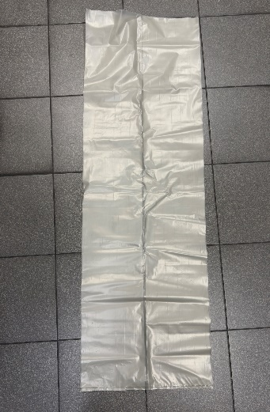

- Обоснование (дефектный акт) целесообразности закупки
2.1. В связи с потребность в рабочих процессах.

- Место доставки, сроки и порядок поставки товара
  - Место доставки товара: Крым, г. Ялта, с. Оползневое, ул. Генерала Острякова, д. 9.
  - Срок поставки на весь перечень Товаров, указанный в Таблице 1 не должен превышать 30 дней. Срок поставки Товаров включает в себя срок их доставки до склада Покупателя.

3. Общие сведения
  - Поставляемая продукция должна полностью соответствовать требованиям, указанным в Техническом задании.
  - Поставляемый Товар должен быть новым товаром. Качество товара должно соответствовать требованиям, установленным действующим законодательством Российской Федерации.

- Требования к упаковке и маркировке
  - Товар должен доставляться в упаковке, принятой для данного вида продукции. Упаковка должна обеспечить полную сохранность от всякого рода повреждений при перевозке, выполняемой в соответствии с нормами, установленными изготовителем.
  - Маркировка должна содержать информацию о наименовании Товара, весе/объеме, сроке изготовления и сроке годности (если применимо), а также иную информацию, предусмотренную для данного вида продукции.

- Требования по соответствию товаров определенным стандартам.
  - Все поставляемые товары должны быть экологически безопасными, новыми, соответствовать требованиям нормативно-технических документов для данного вида продукции и иметь необходимые паспорта и сертификаты качества (в случае, если они подлежат обязательной сертификации).

